Apostila referente à primeira quinzena de maio.

Professoras: Dilce ap. de Medeiros Cadore
Lovaine Borella Wosnes
Turmas: Pré I matutino e vespertino

Galvão, 29 de Abril de 2020

DESENHE DENTRO DA CASINHA AS PESSOAS QUE MORAM COM VOCÊ.
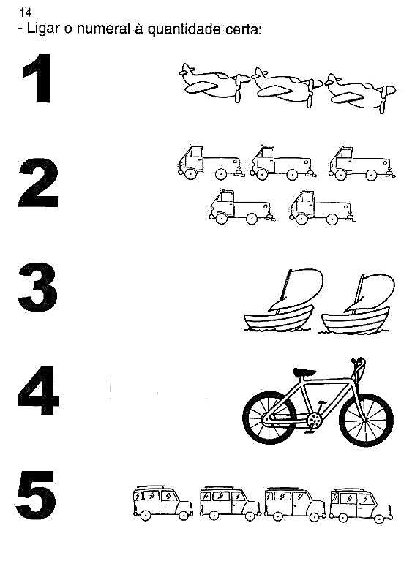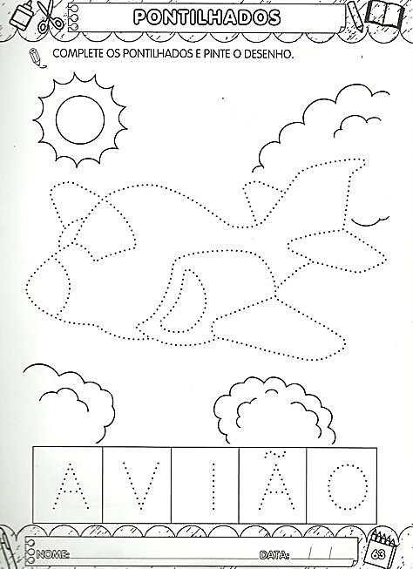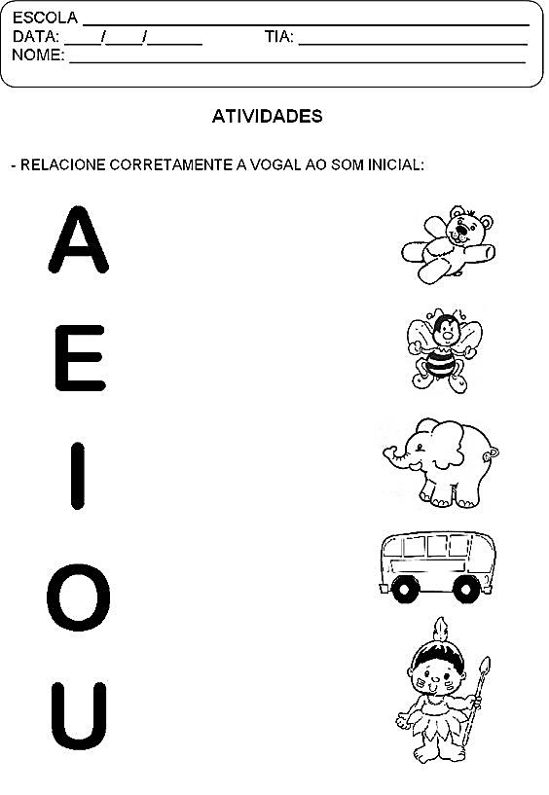RECORTE AS LETRAS PARA FORMAR SEU NOME E COLE ABAIXO .
LIGUE O DESENHO À LETRA INICIAL
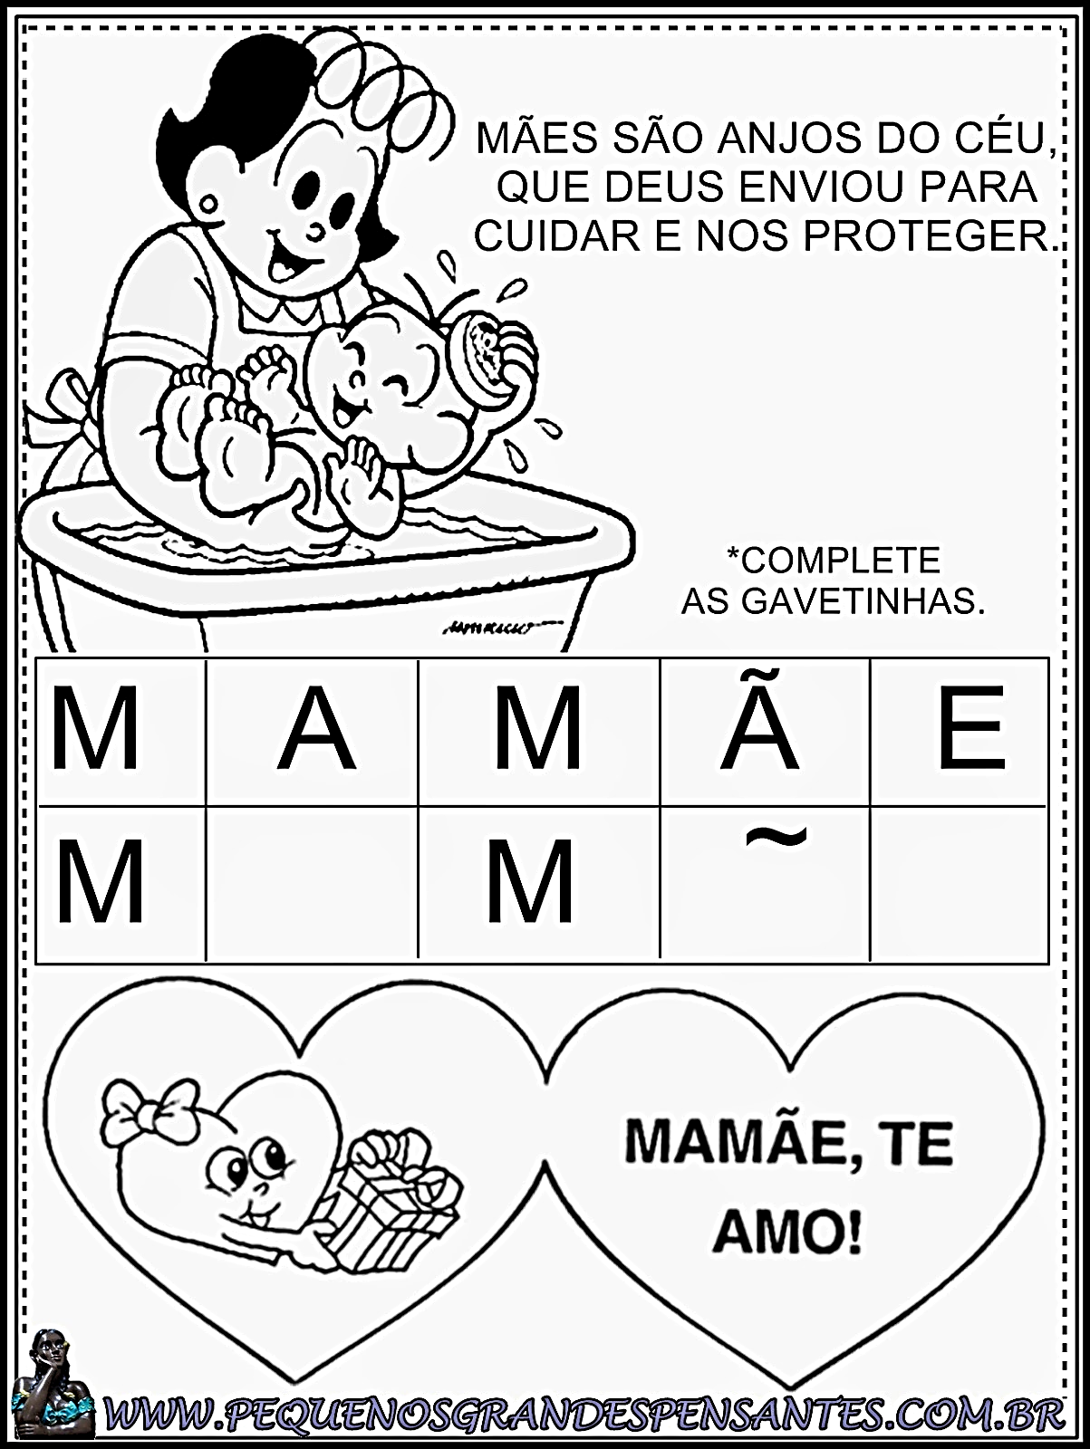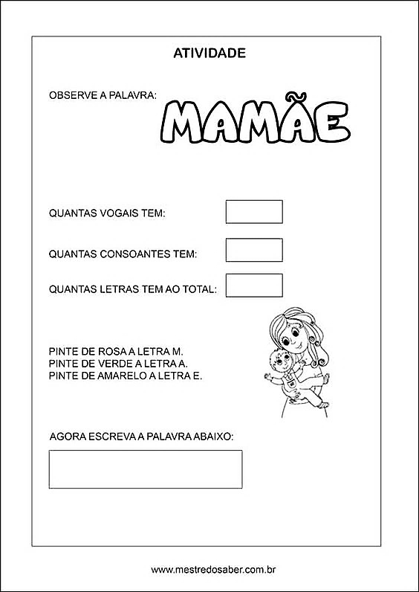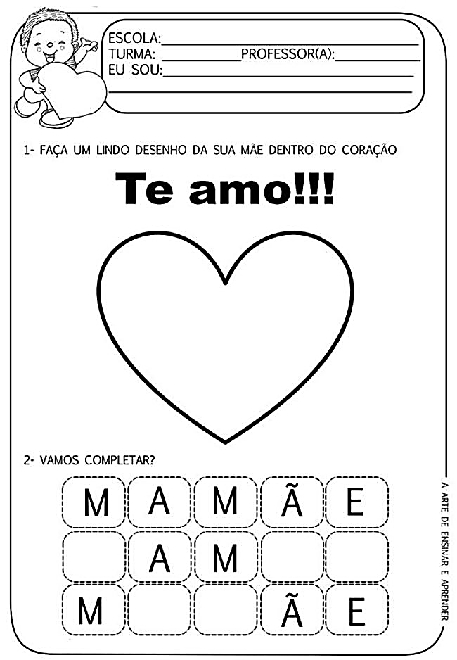

NOME DA MAMÃE É ............................................

MEU NOME É .......................................................
MAMÃE, VOCÊ É A PESSOA MAIS ESPECIAL DO MUNDO. TE AMO !

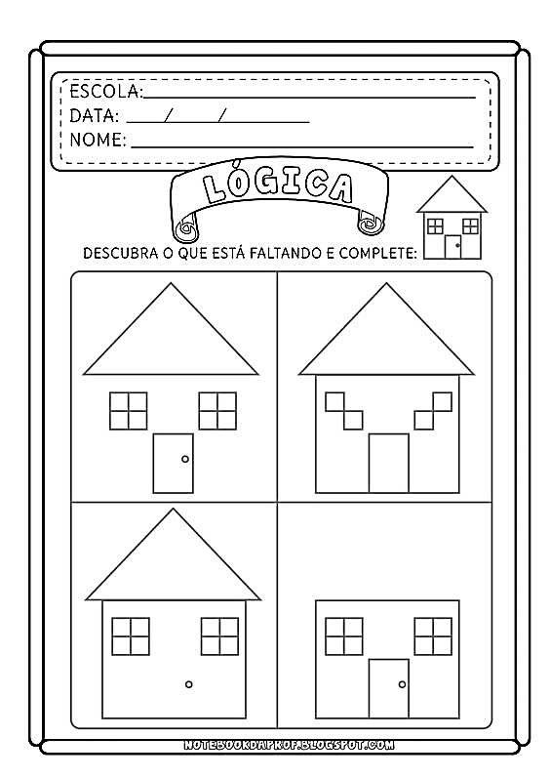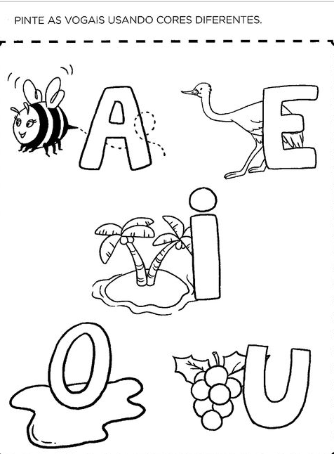COM AJUDA DE UM ADULTO RECORTE O MENINO OU A MENINA EM ANEXO, CONFECCIONE A ROUPA QUE VOCÊ MAIS GOSTA DE USAR E COLE NELE OU NELA.
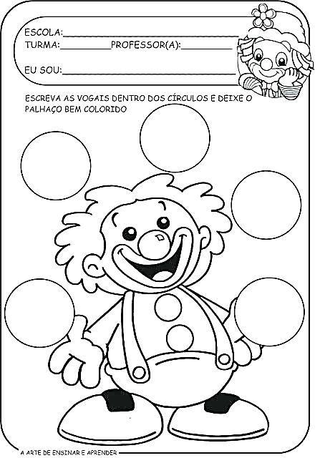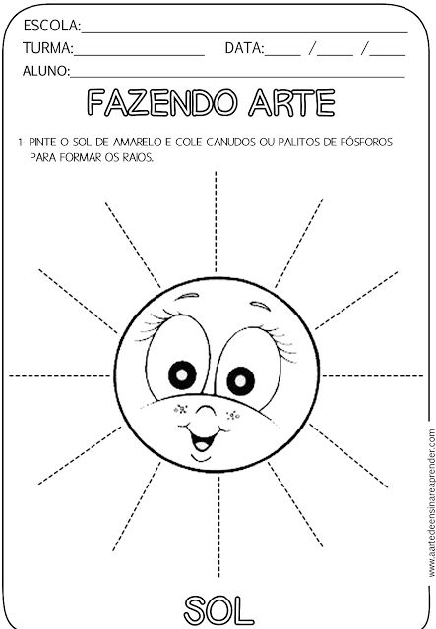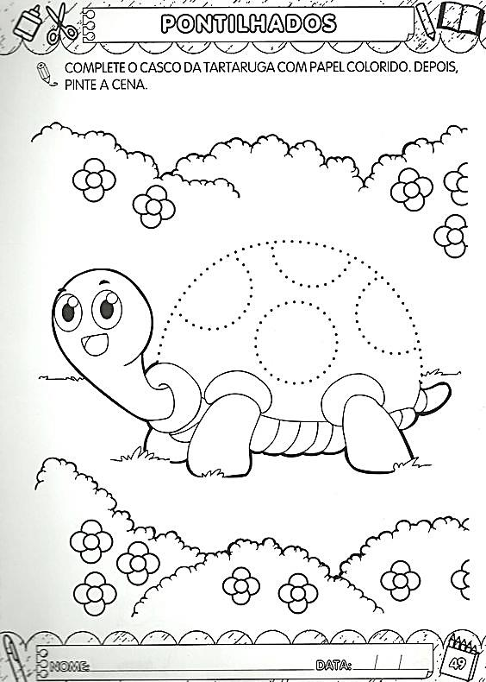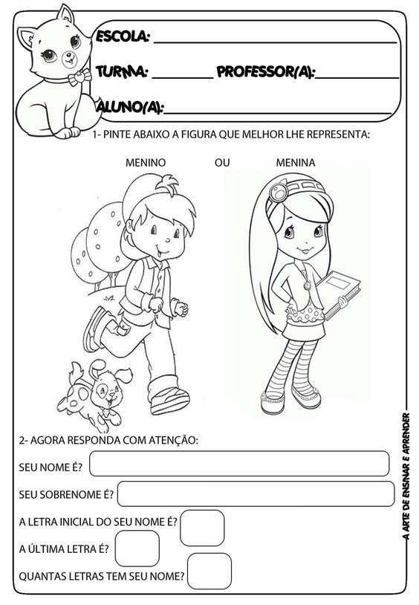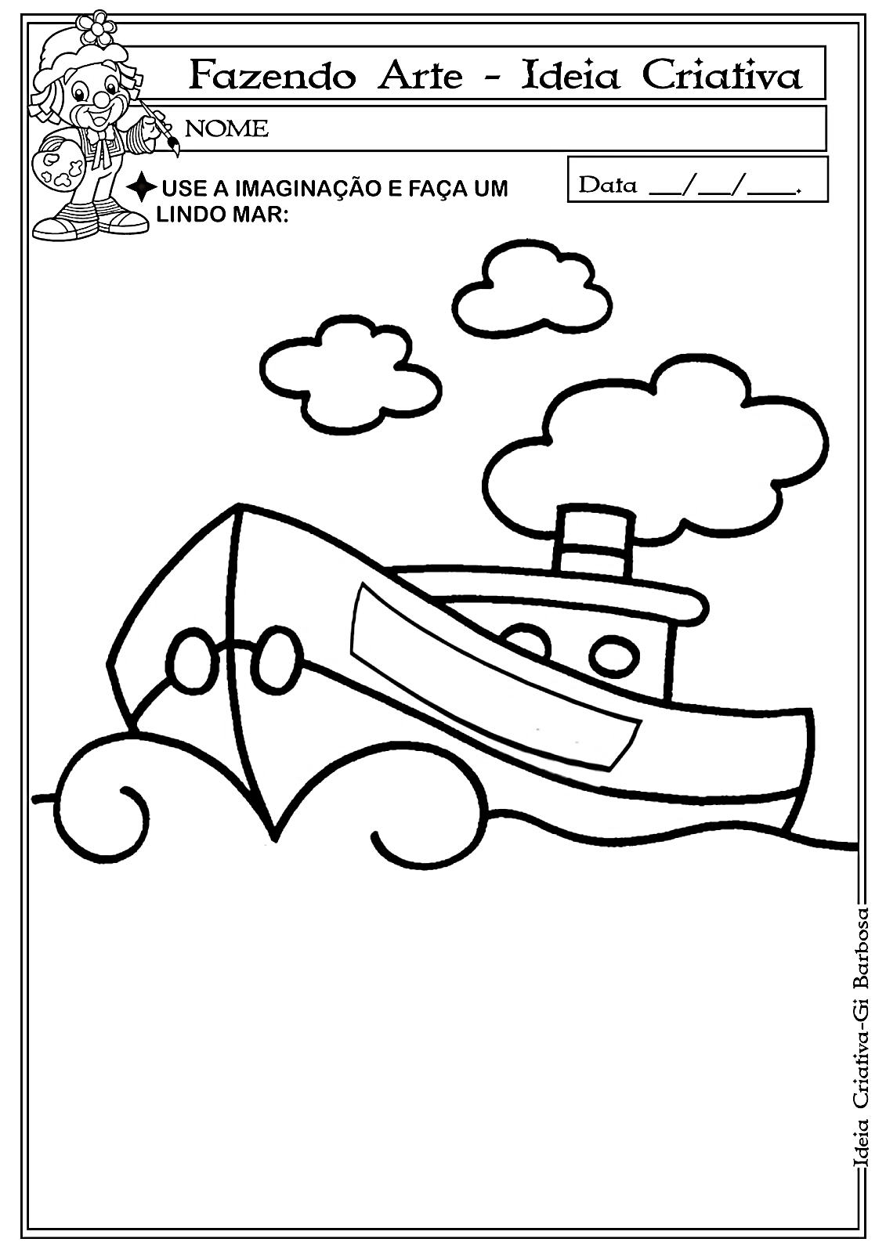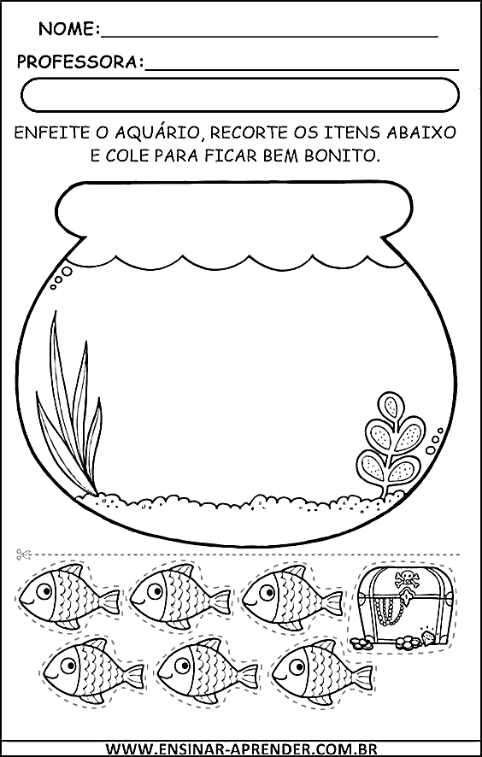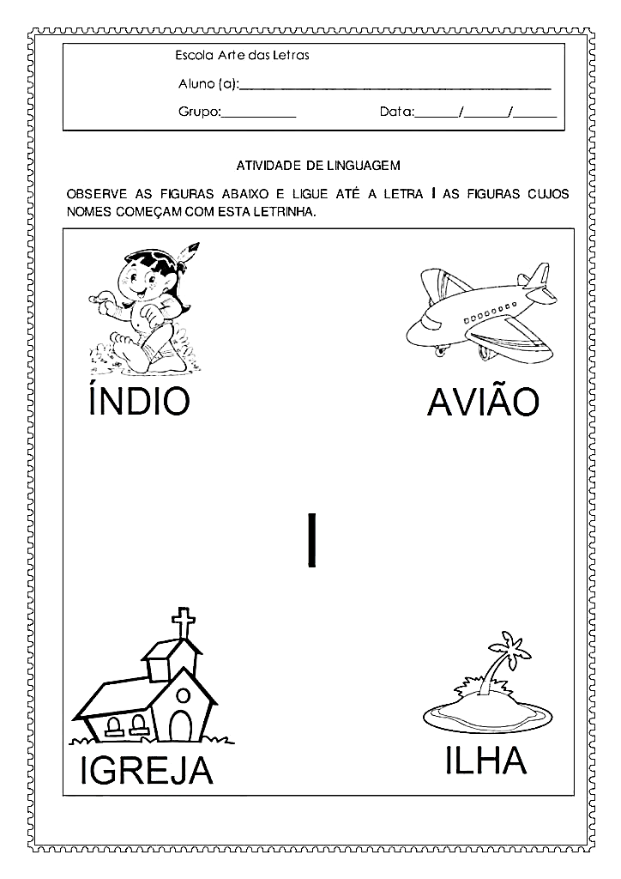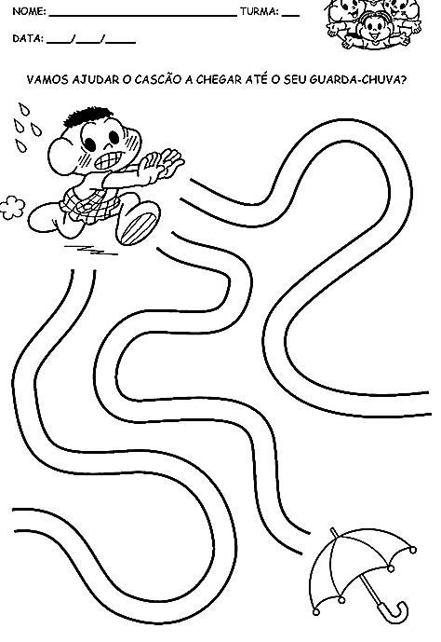ATIVIDADES DE INGLÊS.
USE SUA CRIAIVIDADE PARA FORMAR UM LINDO MAR, O BARCO NÃO PODE FICAR PARADO!
PINTE O AQUÁRIO E COLE OS PEIXES QUE ESTÃO EM ANEXO.
SÓ TEM UM JEITO PARA CASCÃO CHEGAR ATÉ O GUARDA-CHUVA, AJUDE ELE ENCONTRAR COLANDO BOLINHAS DE PAPEL NO CAMINHO CERTO.
Teacher: Renara Loureiro
Name: _______________________________________________________________Grade: Pré I
HOUSE / COLORS
1- Vamos relembrar as colors. Observe os cards abaixo:
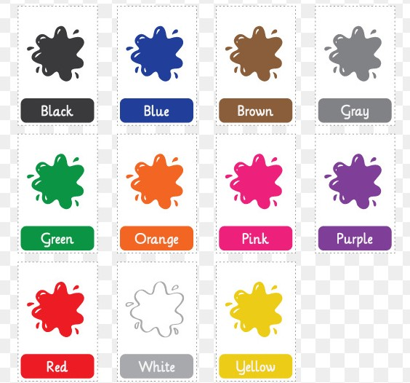

2- Agora que você já relembrou as colors vamos pintar a HOUSE conforme a cor. Let’s go! Vamos lá! Divirta-se. 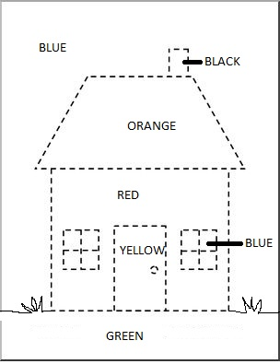
Very Good! Muito bem! Sua HOUSE ficou beautiful!
3- Agora, no espaço abaixo desenhe a sua HOUSE:

ANEXOS

